**EXPLICACIÓN**

**NÚMEROS RACIONALES**

Las fracciones o raciones son porciones o partes de algo. Ejemplo:



Matemáticamente qué es número racional o fracción: Un racional es aquel que se puede expresar de la forma a/b con a y b números enteros y b diferente de cero:

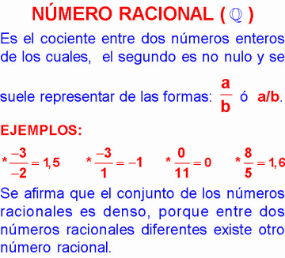

Veamos algunos ejemplos:

$$6=\frac{6}{1}=\frac{12}{2}=\frac{18}{3}=\frac{36}{6}$$

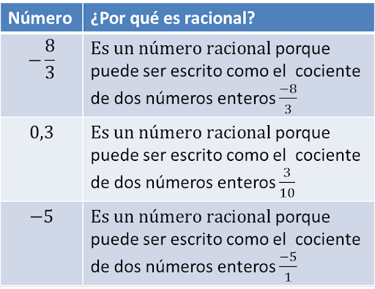

Analicemos el diagrama:

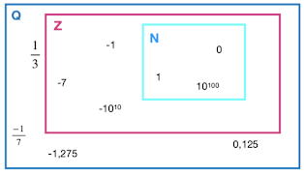

Todo Natural es un Entero. $N ⊂ Z$

Todo Natural es un Racional $N⊂Q$

Todo Entero es un Racional. $Z ⊂Q$

**Qué es una fracción, qué indica el numerador y el denominador y cómo representarla gráficamente:**



[**https://www.youtube.com/watch?v=n7tgvkQYxoA&ab_channel=CarmenJu%C3%A1rezCarmenJu%C3%A1rez**](https://www.youtube.com/watch?v=n7tgvkQYxoA&ab_channel=CarmenJu%C3%A1rezCarmenJu%C3%A1rez)